**Детский сад «Калинка» структурное подразделение**

**«Алымская основная общеобразовательная школа имени Героя Советского Союза Якова Николаевича Неумоева" - филиал муниципальное автономное общеобразовательное учреждение "Уватская средняя общеобразовательная школа"**

**Уватского муниципального района**

**Дистанционные занятия в период самоизоляции для детей 3-4 лет «Сидим дома»**

**Выполнила: Баева Светлана Борисовна**

**воспитатель высшей категории**

**с.Уват**

**2020 год**

**СОВЕТЫ РОДИТЕЛЯМ**

Когда ребёнку исполняется три года, для него наступает очень важный период жизни. Именно в это время он учится быть самостоятельной личностью и активно познаёт окружающий мир. Развивающие игры помогут малышу развить мышление, речь, восприятие, память, внимание.

Чтобы занятия по математике стали не только полезными, но и интересными, весёлыми, рекомендую: Действовать по принципу «от простого к сложному»: сначала предлагать малышу те задания, с которыми он справится, не спешить, не браться за новое, пока в старом имеются пробелы.

Не стоит сравнивать ребёнка с другими детьми, ведь развитие у каждого идёт по индивидуальному пути, и то, что понятно одному крохе, может быть очень сложным для другого. Это важно учитывать.

Мощная мотивация к занятию у малыша будет тогда, когда родители стараются похвалить за успехи и не впечатляющие успехи. Похвалить можно хотя бы за старание. Прививать малышу любознательность и желание выполнять.

Ребёнок со временем запомнит цифры, величины, научится ориентироваться в пространстве, но если у него пропадёт интерес к процессу, то вернуть его будет непросто.

Занятия дома.

**Уважаемые родители!**

Вы, находясь дома сейчас, можете с малышами сыграть в игру, например, обвести цифру. Заранее мама готовит материал – на листе бумаги пишет знакомые ребёнку цифры, потом простит его или её найти все двойки и обвести их. Задание можно усложнить, предложив обводить двойки синим цветом, тройки – зелёным, единицы – красным.

Математика – это не только счёт, но и логика, поэтому можно сыграть с ребёнком в игру «Составь букет». Для этого рисуется заготовка: простые горшки, из которых виднеются три стебелька. Также заранее нужно подготовить набор из пуговиц трёх цветов.

Далее мама даёт задание – для каждого горшка подобрать «цветы» так, чтобы один из них обязательно был синего цвета или так, чтобы рядом в каждом горшке оказались синий и красный цветки. Задание хорошо ещё и тем, что тренирует мелкую моторику.

Игры можно придумывать самостоятельно, используя подручные материалы. К примеру, предложить ребёнку составить из разноцветных пуговиц гусеницу, используя 3 красных, 4 синих, 1 зелёную пуговицу.

Чтобы кроха не забыл комбинации, нужно нарисовать квадрат, закрасить его соответствующим цветом, а рядом написать цифру. Из цветных прямоугольников аналогичным образом можно сделать поезд с вагончиками. Многие дети любят рисовать и разукрашивать, этим также можно воспользоваться при занятиях, предложив малышам раскраски с цифрами (их можно нарисовать самостоятельно или же воспользоваться готовыми вариантами). Суть таких рисунков проста: ребёнку даётся картинка, которую ему необходимо раскрасить разными цветами. Изображение разделено на блоки, отмеченные цифрами, каждой из которых соответствует свой цвет.

**Как учить  стихи с детьми 3-4 лет**

Необходимо выразительно прочитать от начала до конца всё стихотворение. Если ребёнок им заинтересовался, спросить: «Почитать ещё?»

Получив утвердительный ответ, прочитать во второй раз вместе с ребёнком (2-3 раза). Первую и вторую строчку стихотворения. Потом надо прочитать третью и четвёртую строчки стихотворения и заучить их, повторяя вместе с ребёнком. 

В результате - общая радость: всё выучили!

Можно выучить любой стишок (по желанию малыша).

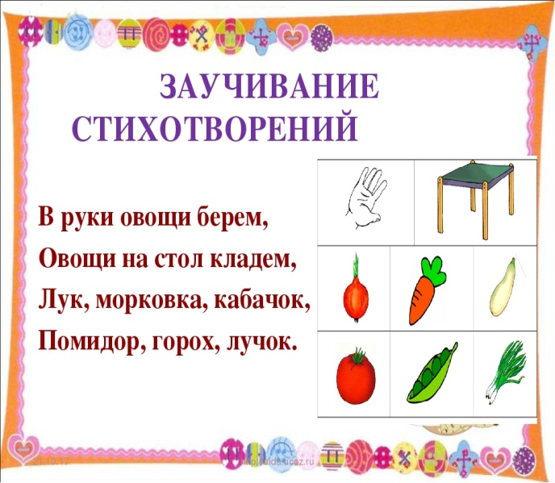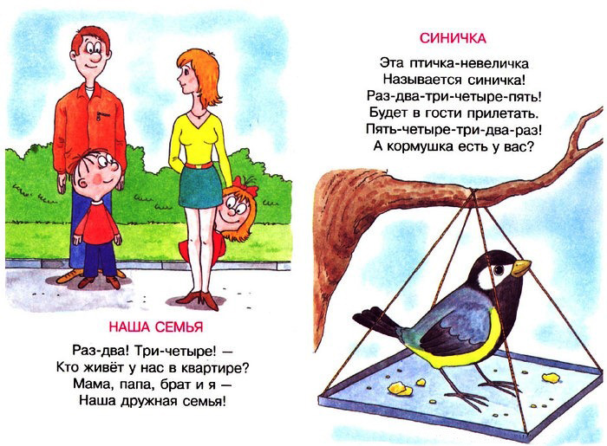

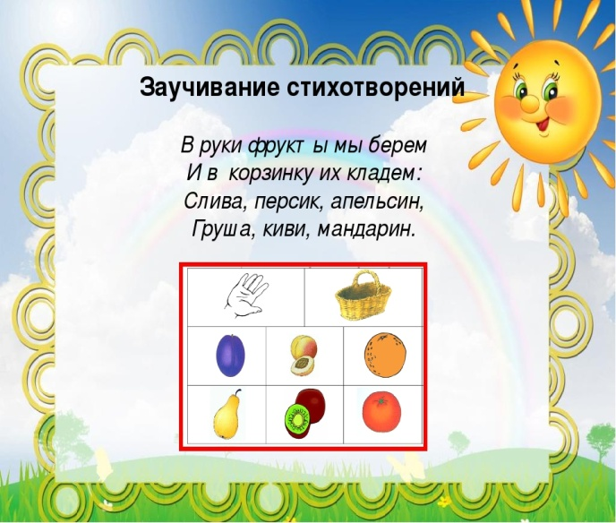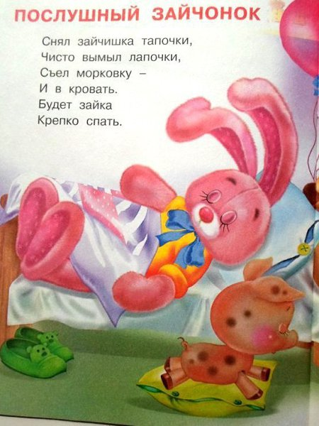

**Тесто**

Тесто мы месили (сжимаем кисти рук)  
Мы пирог лепили (ладошки лепят)  
Шлёп, шлёп,   
Шлёп, шлёп  
Слепим мы большой пирог! (разводим руки)

( выучить по желанию)

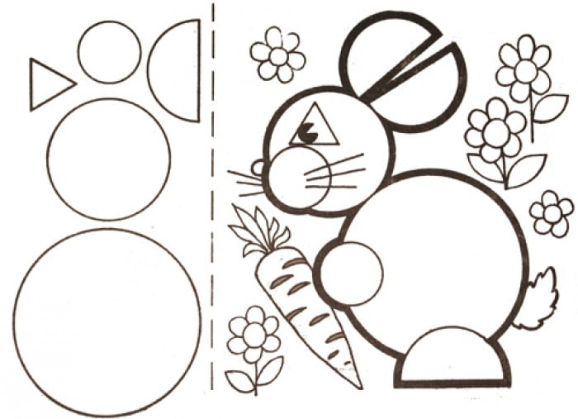

* Родитель рисует ряд из фигур (круг – квадрат – треугольник – прямоугольник),

затем просит ребёнка показать, например, круг.

* Далее задание усложняется – необходимо раскрасить круг красным, квадрат – зелёным, треугольник – синим, а прямоугольник оставить белым.

подвижная игра

«Мяу-гав». Мама даёт установку: ребёнок должен пропрыгать вперед столько раз, сколько она скажет «мяу», а назад – столько, сколько произнесёт «гав». Для выполнения малыш сначала считает мамины фразы, а потом – собственные прыжки.

* Как научить ребёнка считать (работа с цифрами)

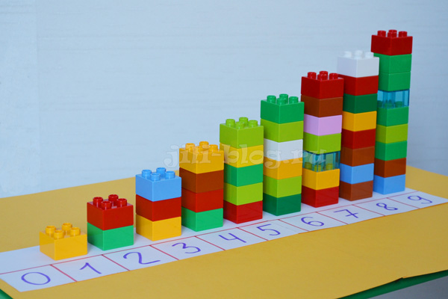

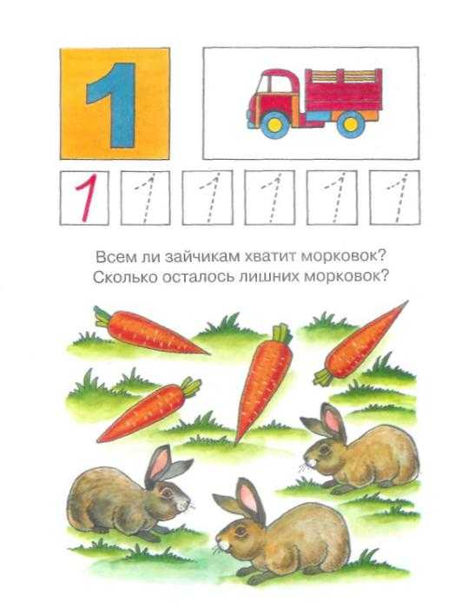

Не стремитесь играть сразу с большими числами!

Самые простые варианты: игры с пальцами. (можно поучить)

Раз,два,три,четыре,пять,

Вышли пальчики гулять!

Раз,два,три,четыре,пять,

В домик спрятались опять.

(поочерёдно разгибать все пальцы, начиная с мизинца, затем сгибать их в том же порядке)

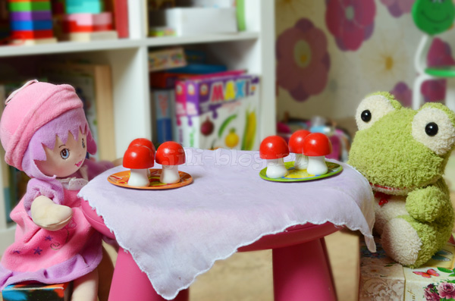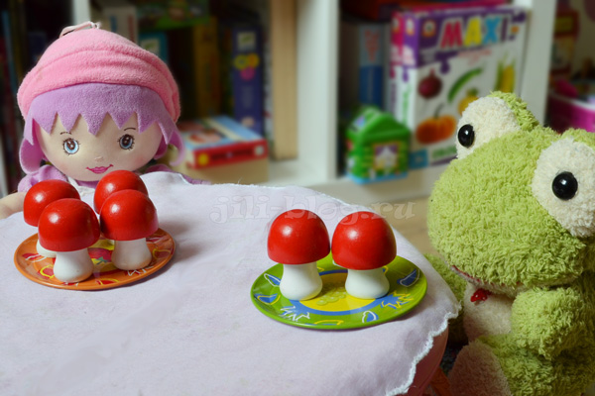

Понятие со словом «столько же». «Больше, меньше»

«Прятки-вычиталки». Например, рисуем четыре яблока, потом ладошкой закрываем одно, сколько осталось? Потом закрываем два и т.д.

Аналогично играя со следующими заданиями.

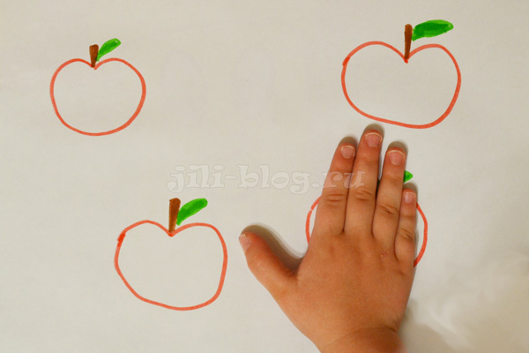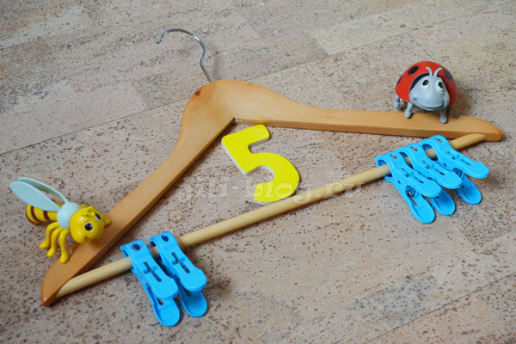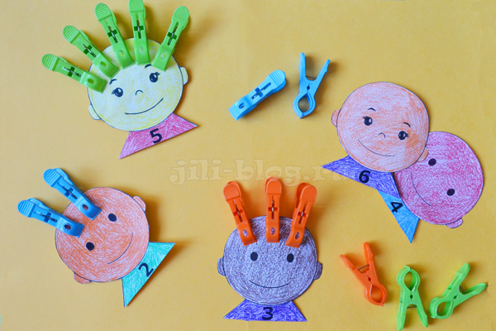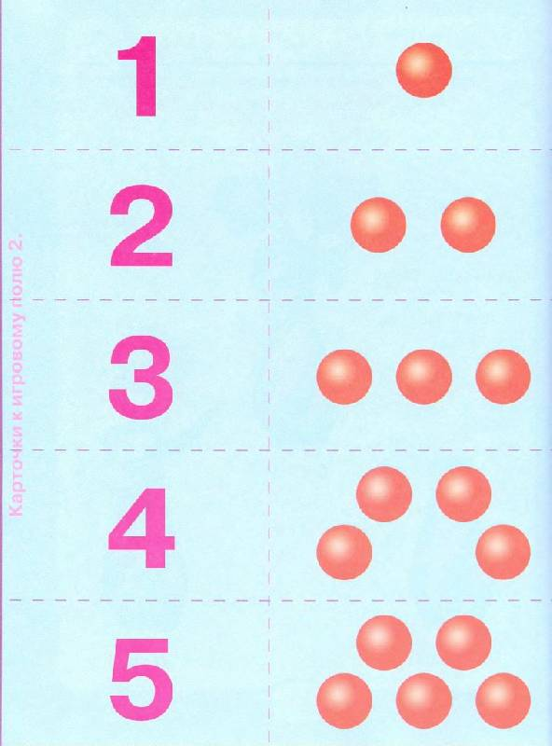

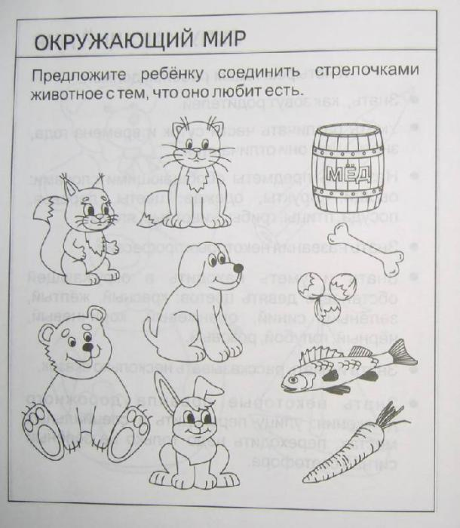

Вывод: такие задания у малыша развивают логическое мышление, внимание, память, речь и представление об окружающем мире.

Так проявляют ребята своё творчество «Сидим дома»

по теме: «Дикие животные»

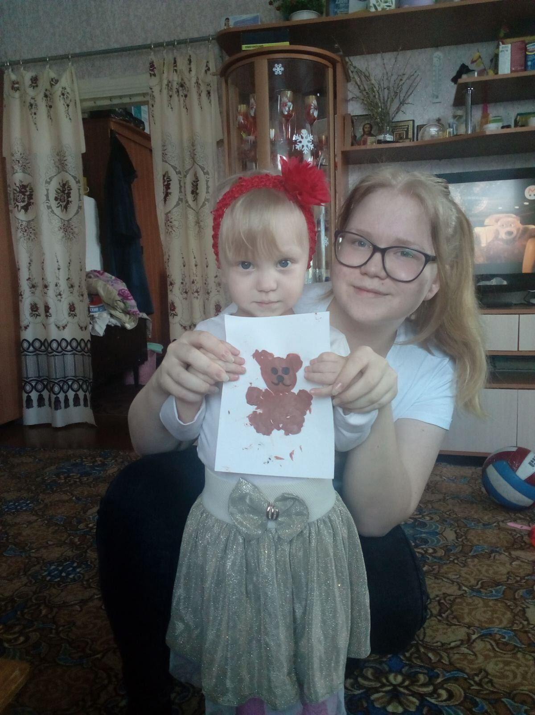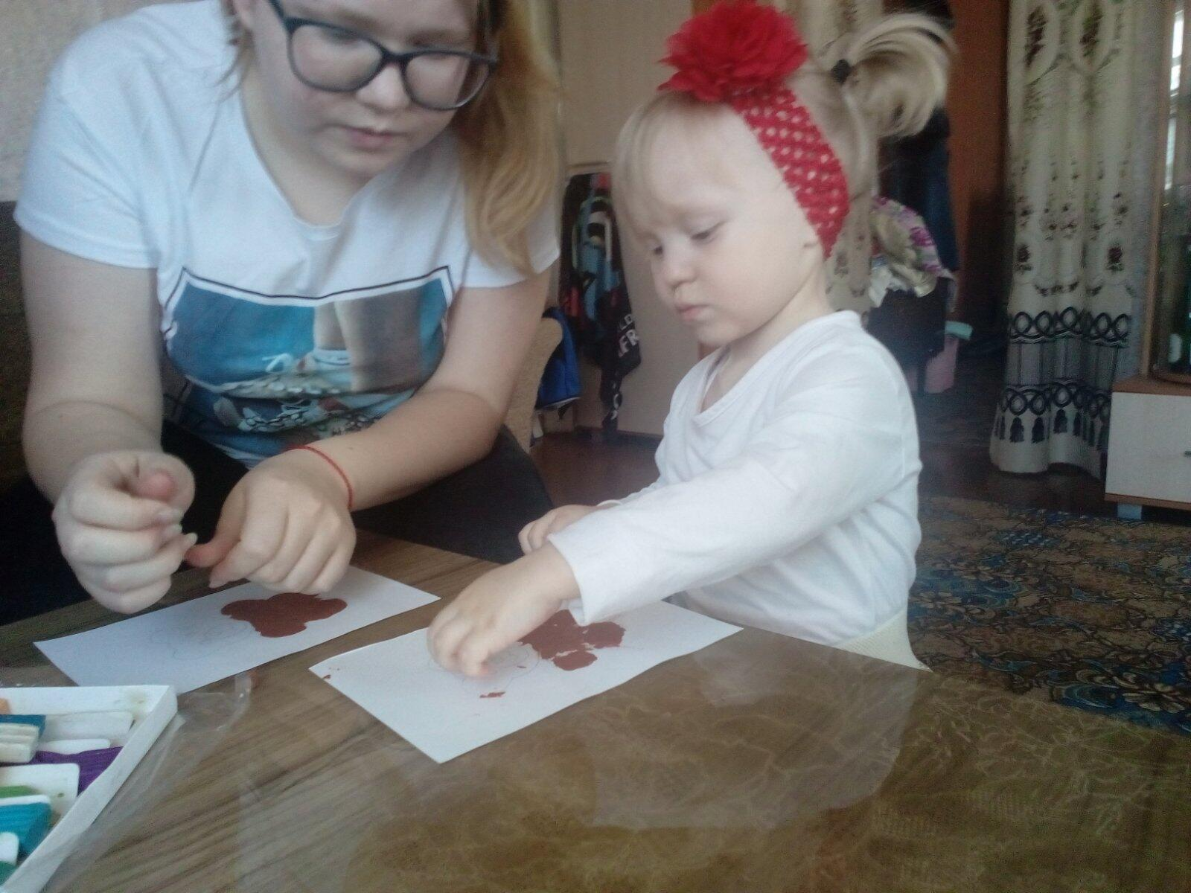

Выполнила работу «пластилиновый мишка» Краснопёрова Ева 2годика, а сестра, Даша помогала

выполняет: Алимов Артур 4года «Дикие животные» «Планеты солнечной системы»

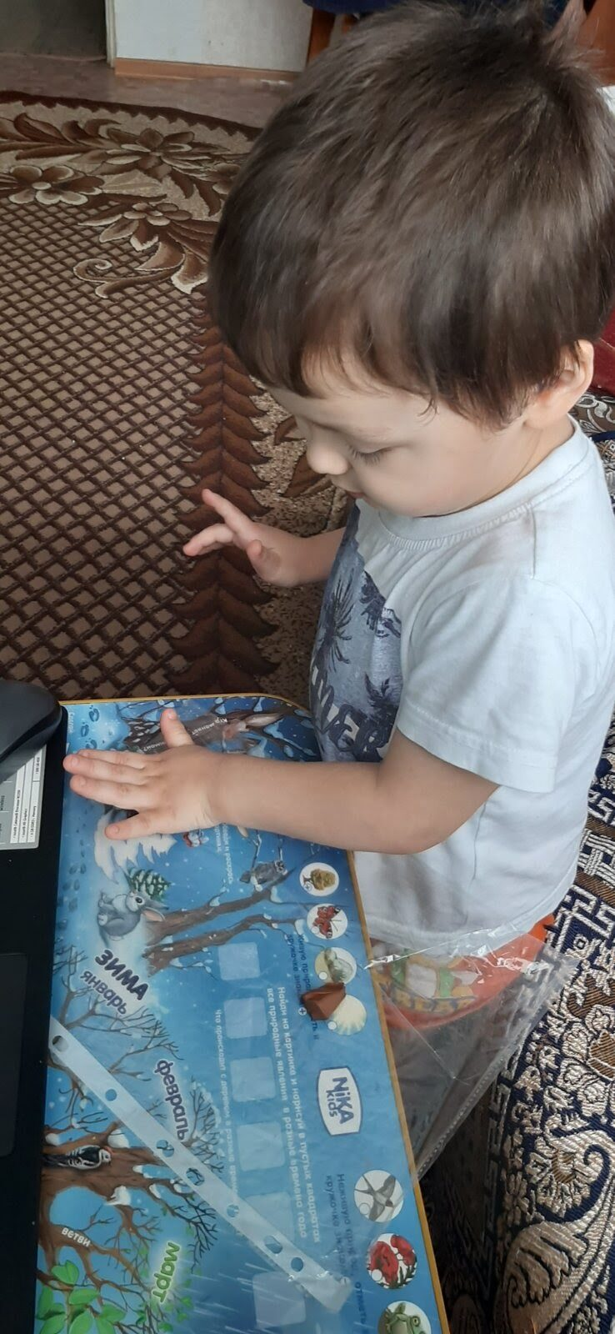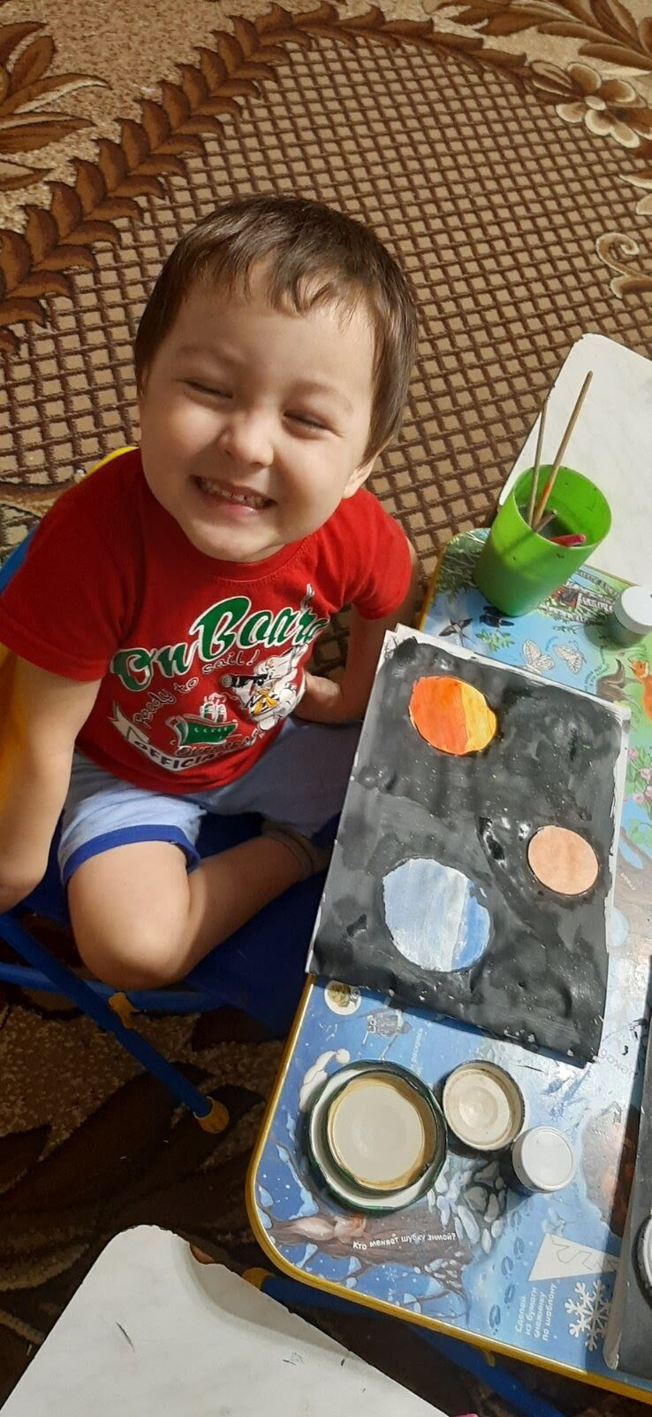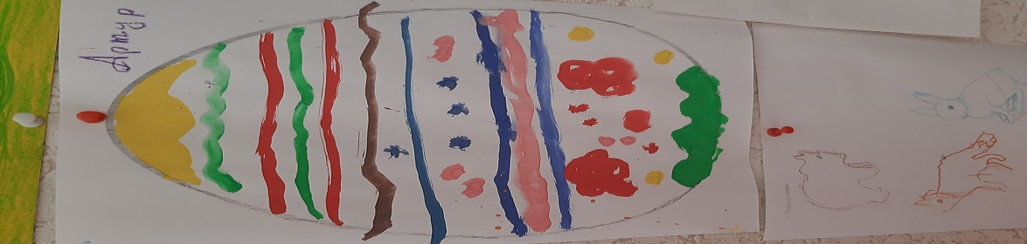

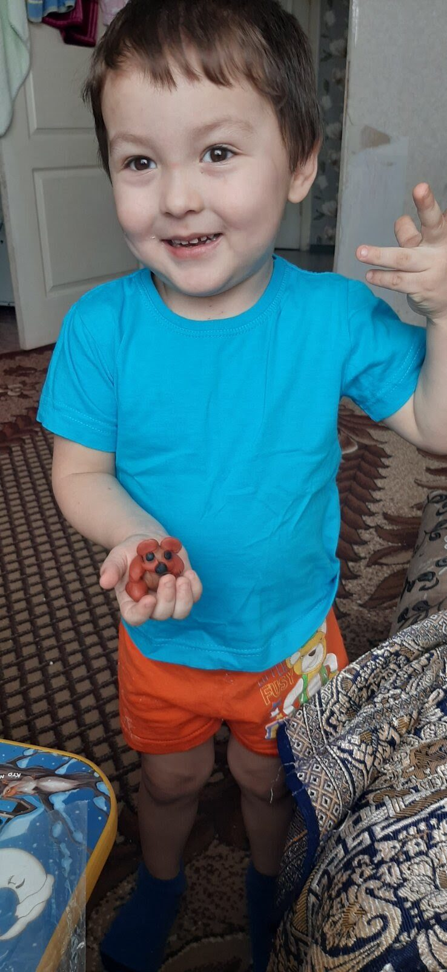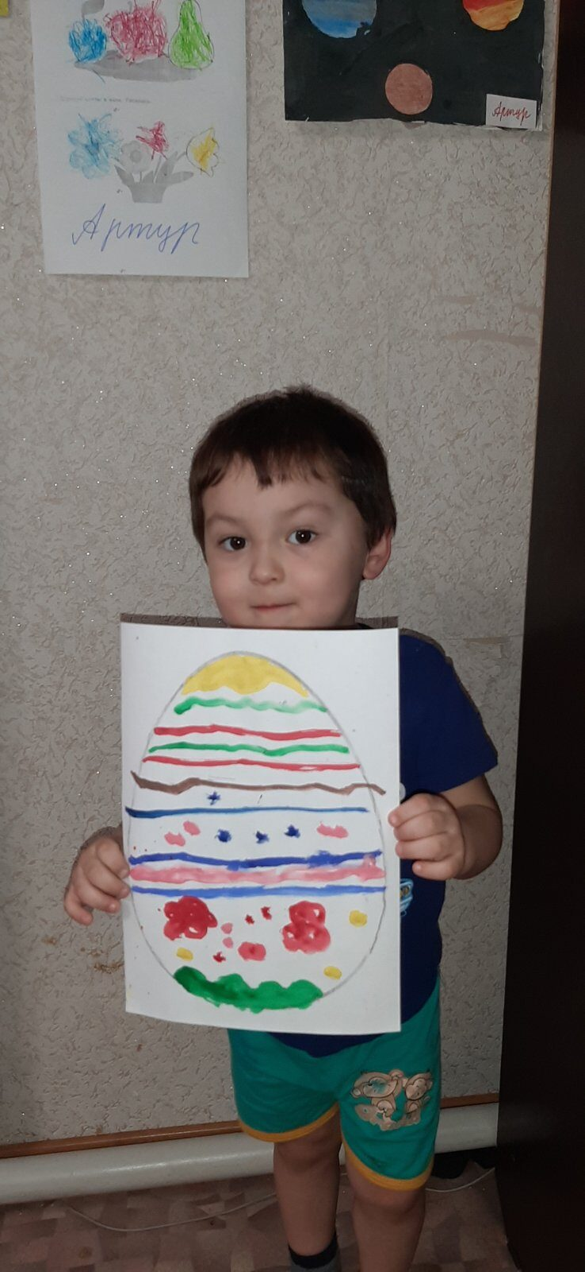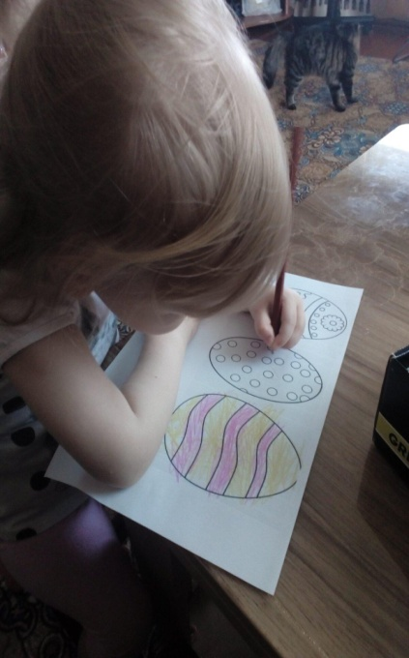

Алимов Артур 4года «Пасхальное яйцо» 4года Краснопёрова Ева 2года

выполняет: Бабушкин Вова 3года

Аппликация «Пасхальное яйцо» , рисунок «Лесная семейка»

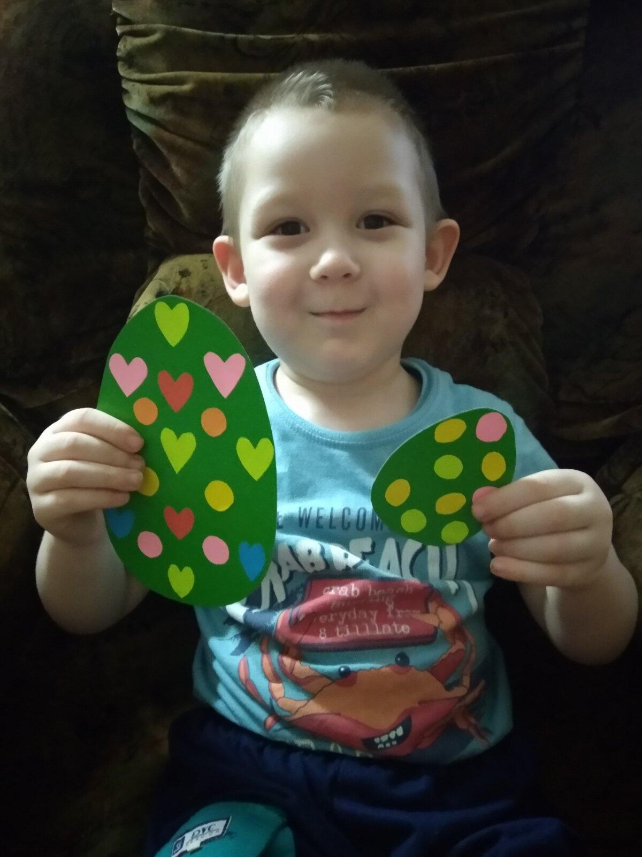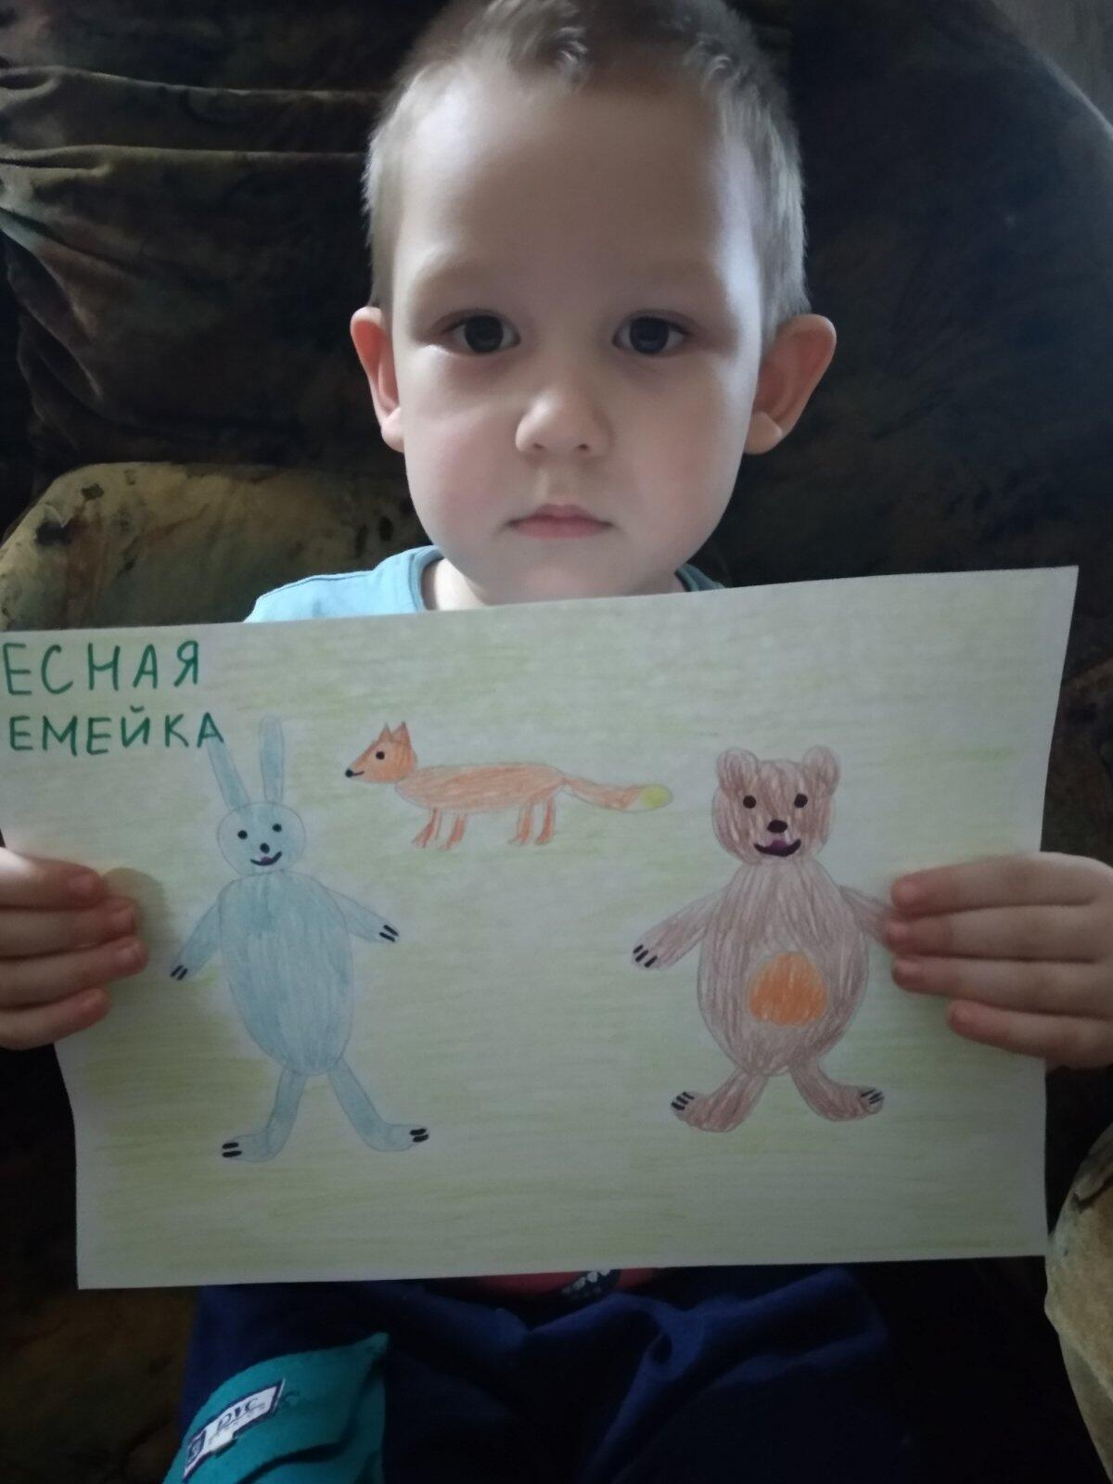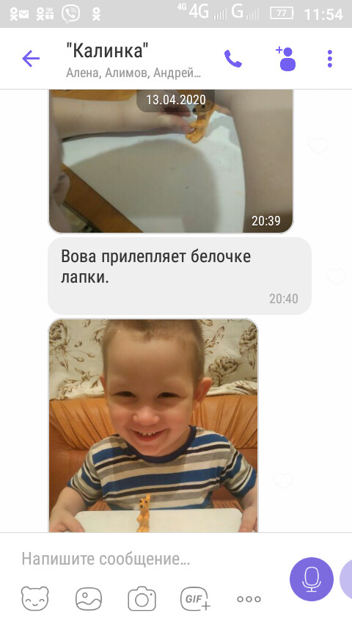 Бабушкин Вова 3 года слепил зайчика

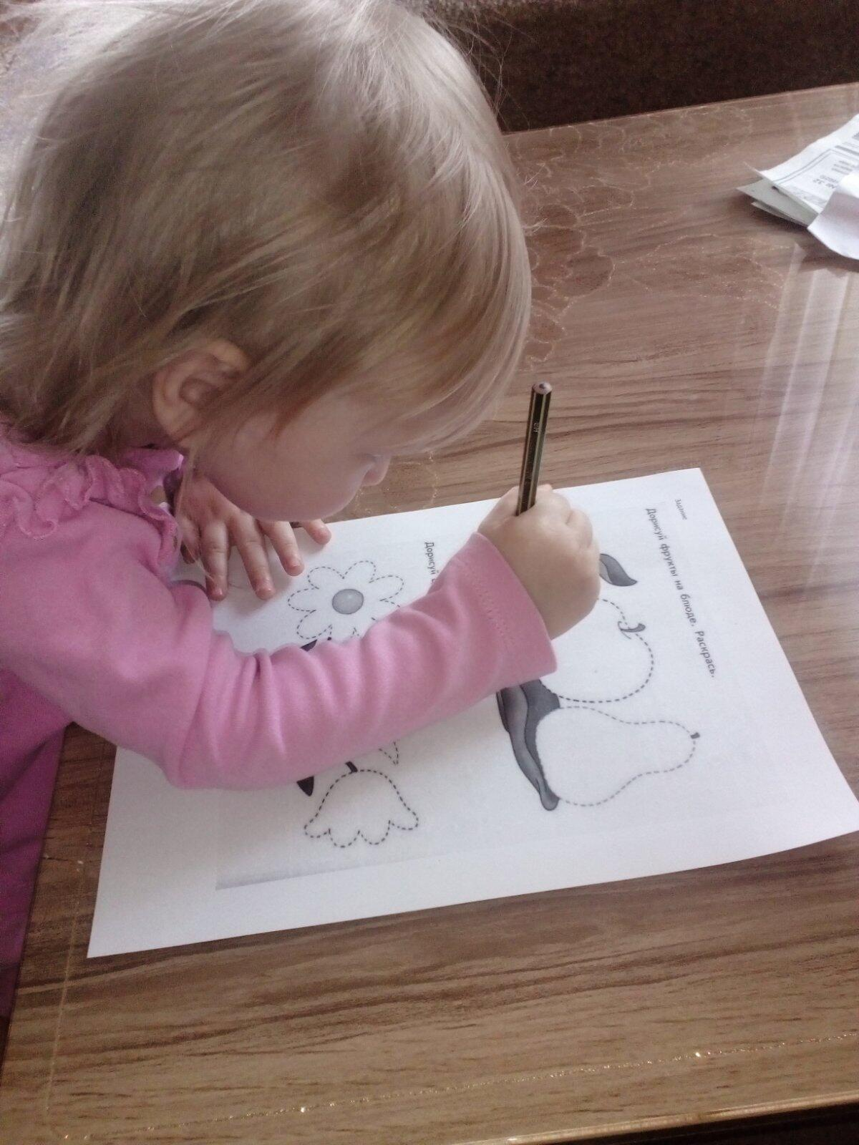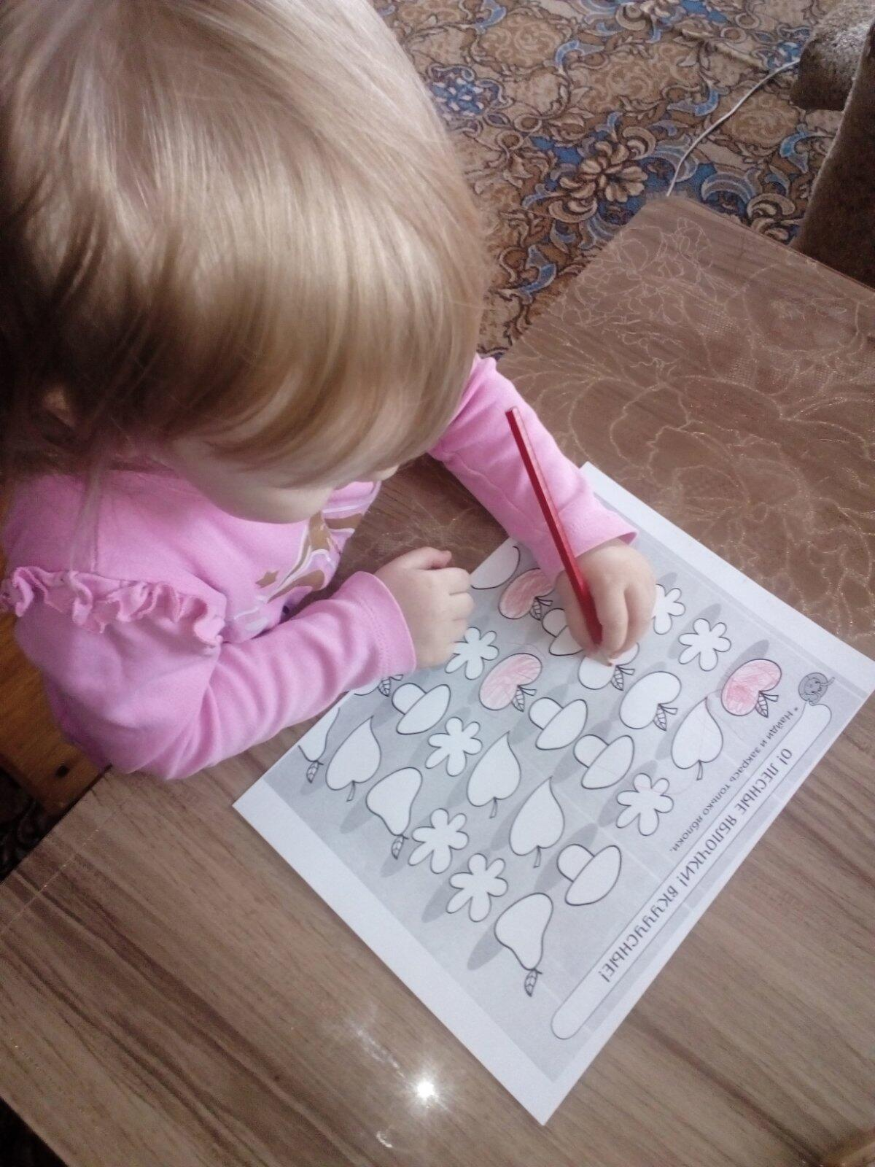 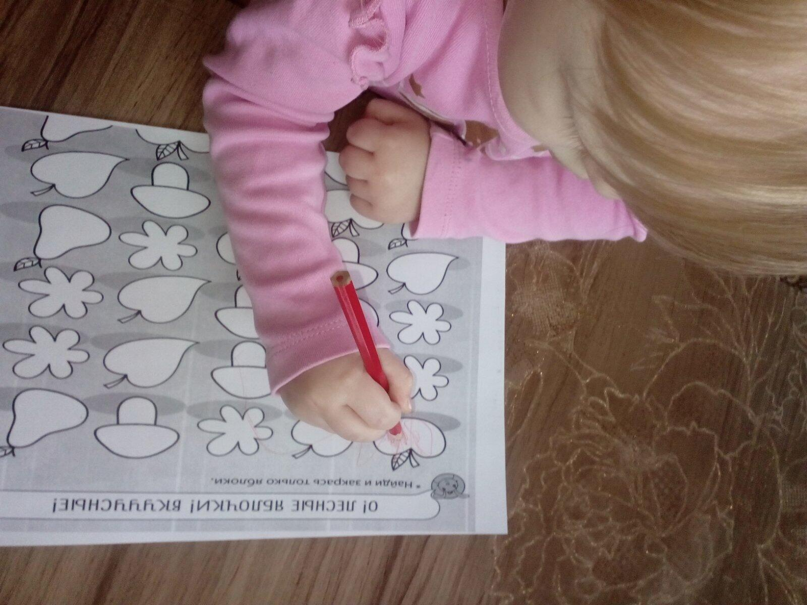

Краснопёрова Ева 2 годика, выполняет задания по математике и окруж. Миру

Краснопёрова Ева выполняет работу, аппликация «День Победы 9 Мая!»

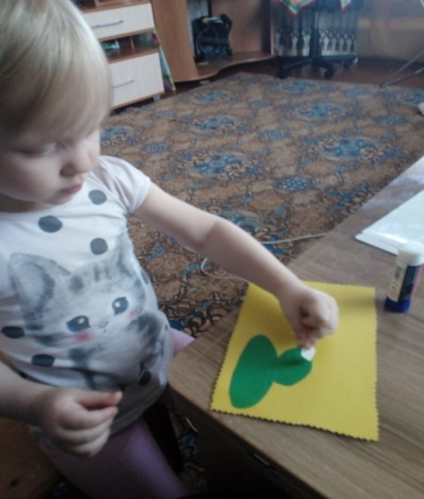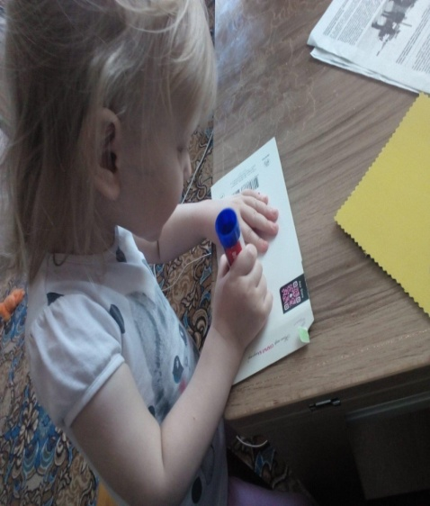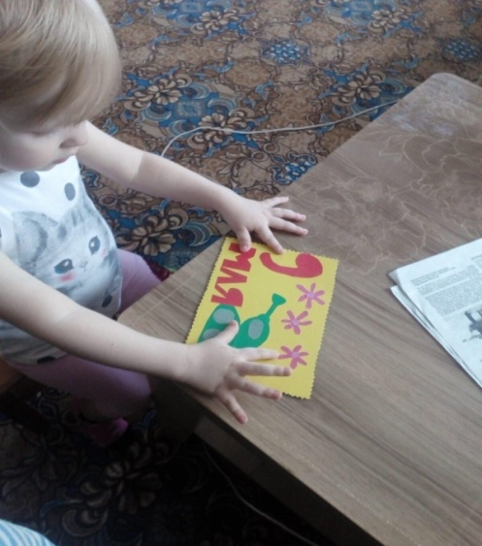

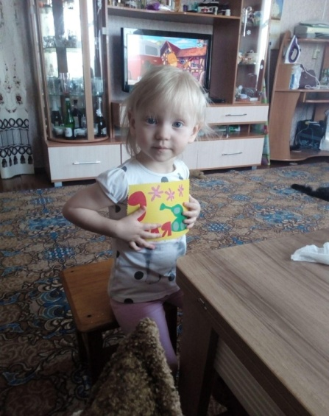 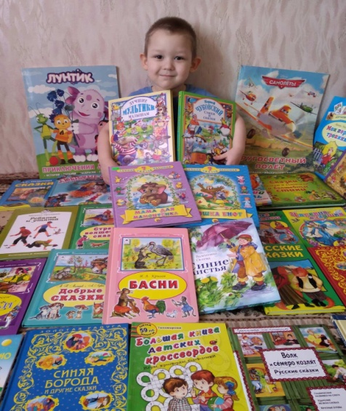

Бабушкин Вова 3года, любит книжечки,

Алимов Артур 4года

аппликация «День Победы 9 Мая!»

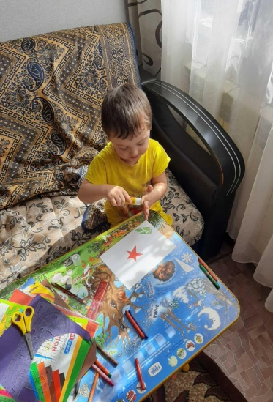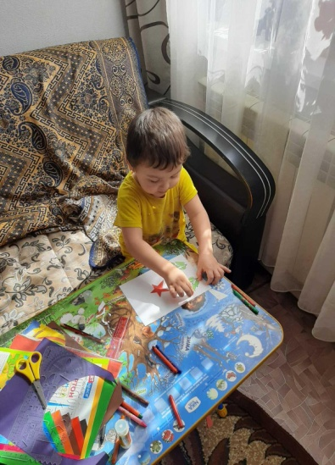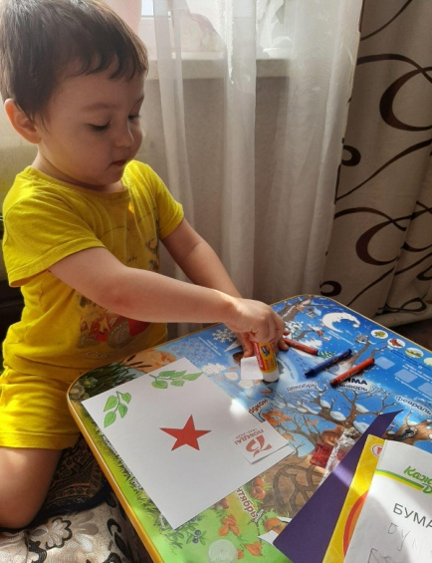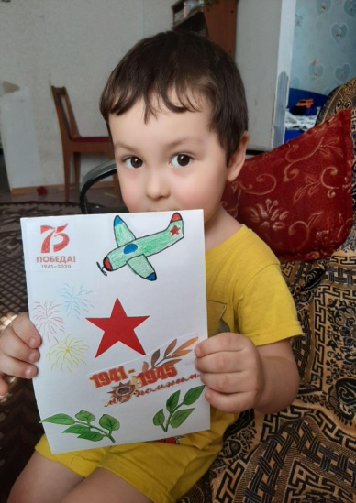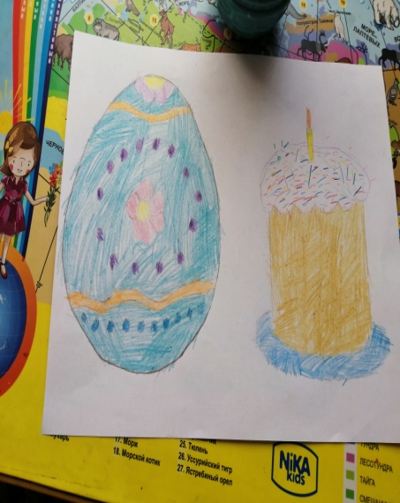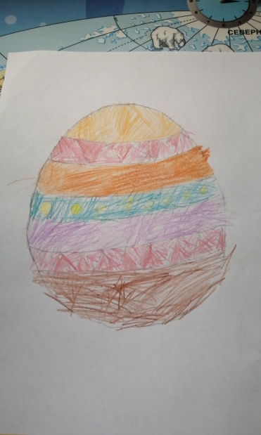

выполнила работу Григорьева Лиза 4 года

наше творчество совместная работа «День космонавтики»

сёстры Григорьевых, Катя 5 лет ,Лиза 4года

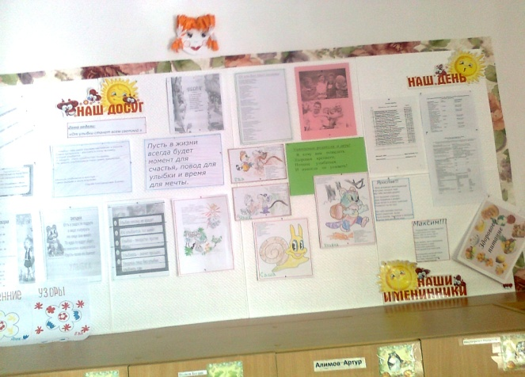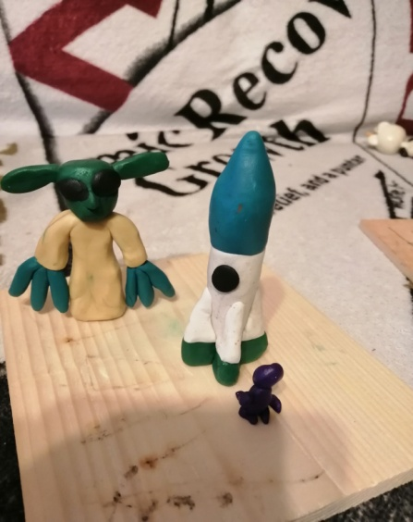

Задание по развитию речи выполняет Алимов Артур 4 года